**Analyse de Dragon Fable**

**Frédérique St-Georges**

**Forces**

1. Combats

Le combat tour par tour est la mécanique principale du jeu. Dans le menu, le joueur a accès à de nombreuses possibilités: il peut attaquer avec son arme, faire des sorts et des habiletés, choisir l’ennemi à attaquer et même utiliser des objets. La diversité est l’atout majeur du jeu. Le joueur peut même choisir ce qu’il veut mettre dans les cases d’actions, en dehors du combat. Le joueur a l’embarras du choix et c’est ce qui est bien.

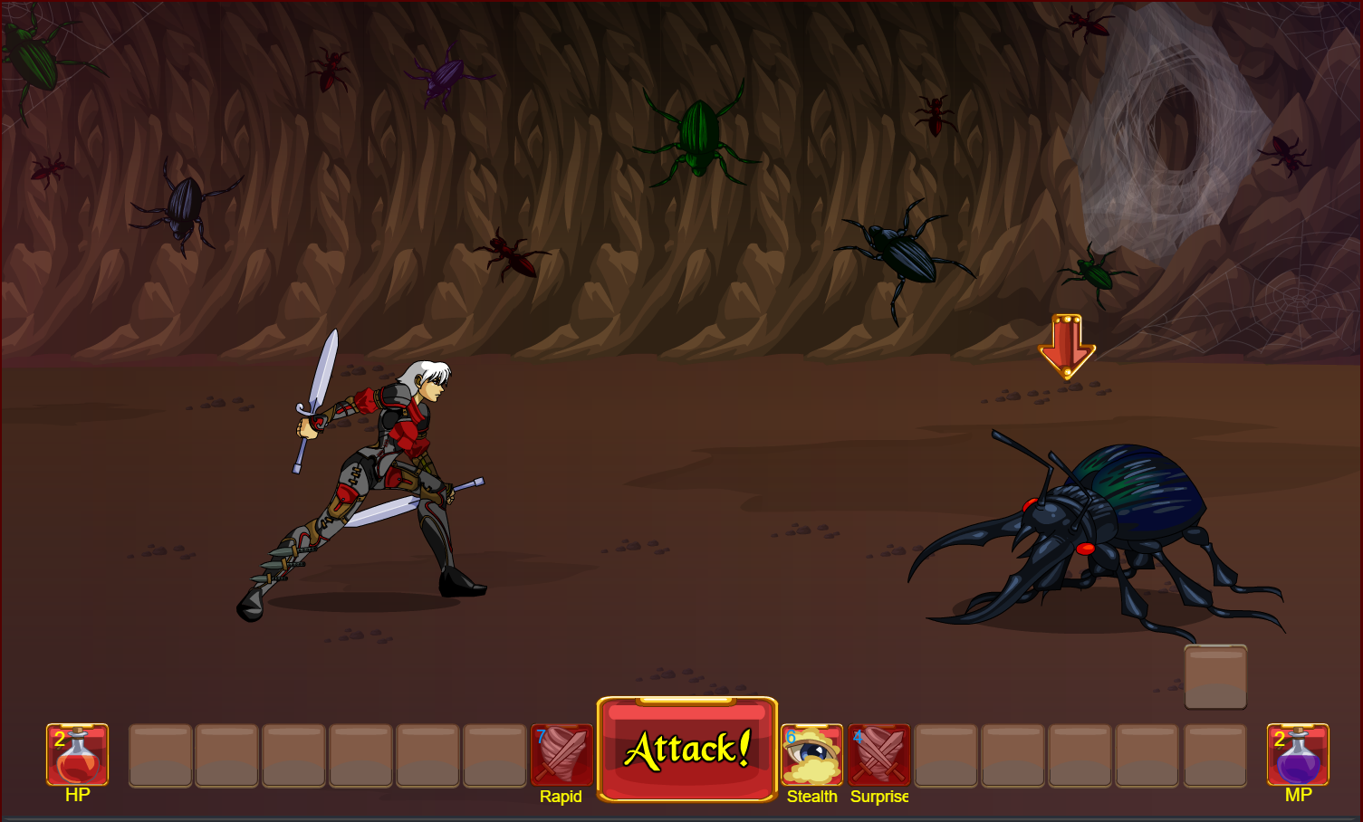

Source: http://dragonfable.battleon.com/game/

Les personnages sont animés lors du combat, rendant celui-ci vivant grâce aux interactions entre les créatures et le personnage.

1. Diversité des créatures

Les créatures sont très diversifiées et on voit l’évolution de leur force dans leur apparence, au fil du jeu. Elles ont plusieurs formes et plusieurs tailles et elles ont aussi des variantes dans leur couleurs pour démontrer qu’elles font des choses différentes. Le jeu est rempli de plusieurs créatures et c’est plaisant de ne pas savoir à quoi s’attendre au prochain combat.

1. Personnalisation de l’avatar

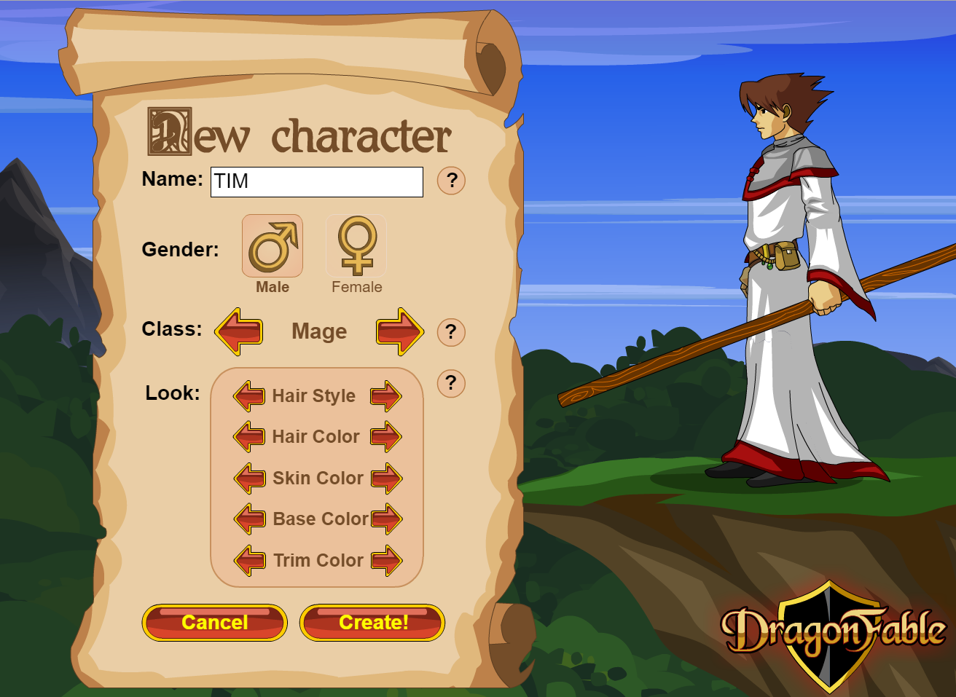

Source: http://dragonfable.battleon.com/game/

La première chose que le joueur est invité à faire, une fois dans le jeu est de se créer un personnage. L’apparence du personnage est à la discrétion du joueur. Il peut personnaliser son personnage pour qu’il soit à son image dans le jeu. Il peut même lui donner un nom et celui-ci sera utilisé tout au long du jeu. Cela peut être intéressant pour un jeu RPG où le joueur veut bien s’immerger dans le jeu.

**Faiblesses**

1. Dialogues

L’histoire est racontée que par les dialogues. Pour un jeune joueur, il peut s’avérer difficile de lire tout cela en une seule séance. Le jeu est en anglais, donc difficile de connaître l’histoire pour les jeunes qui commencent à peine à savoir lire le français (public cible). La police de caractère est trop petite pour une lecture rapide. Il faut constamment plisser les yeux! De plus, il arrive que la couleur de la police et le fond de la bulle de dialogue contrastent trop pour une lecture aisée.

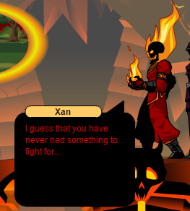

Source: http://dragonfable.battleon.com/game/

1. Ergonomie des interfaces

Tout élément interactif n’est peu ou à peine visible dans le jeu. Les objets à ramasser ne contrastent pas au niveau du décor. Il arrive que les joueurs passent à côté d’objets qui peuvent bénéficier à leur quête. Les portes ou les endroits qui permettent de changer de tableau ne sont pas évident. Les portes n’ont pas d’animation *hover*. De plus, le curseur du jeu est fixé sur le même état. Le joueur doit alors cliquer un peu partout pour deviner si l’objet est cliquable ou non.

De plus, au début du jeu, le joueur a accès à tous les chapitres de l’histoire dès le début. Cela peut être trop pour le joueur, dès le début.

1. Absence de cinématiques

Comme dit plus haut, l’histoire du jeu est basé sur les dialogues. Cela peut devenir lourd pour le joueur, à la longue. S’il y avait des cinématiques pour montrer au lieu d’expliquer, le jeu serait beaucoup plus dynamique. Même de simples narrations pourraient grandement alléger le jeu. Il est difficile de savoir quels sont les éléments clés de l’histoire et ce qui est important à retenir sans plans de caméra pour donner de l’emphase et sans montrer autre chose que des personnages dans une posture debout. Le joueur devra mettre longtemps à comprendre son rôle dans l’histoire.